**2015政策梳理解读及2016政策预期专题讲座简报**

**2015年12月29日下午，北京市中小企业服务平台联合北京中海天行投资管理中心举办了2015政策梳理解读及2016政策预期专题讲座专题讲座，26家企业30余人参加。培训帮助企业深入了解各项政府项目及行政许可与非行政许可的最新政策，对2015年全年与企业息息相关的重要政策进行了全面梳理和解读，并对2016年的主导方向进行了预测。**

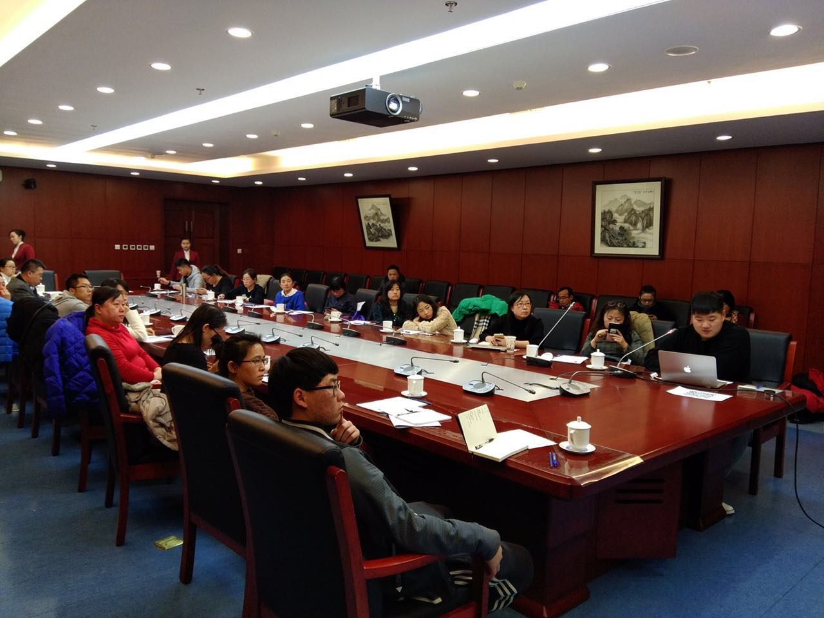

**图为讲座现场**

**本次讲座帮助企业深入了解国家部委、北京市、中关村以及海淀园的最新政策，对各项政策进行了深入解读与总结；同时针对企业在行政许可及非行政许可各个方面进行了详细的阐明讲解。对于企业存在的难题，在现场予以专业、认真的解答。本次讲座帮助企业加强对政策导向的把握，为顺利取得资质，提升企业软实力，并获得各级政府部门的专项扶持产生重大作用。会后参会企业代表给予高度评价！**

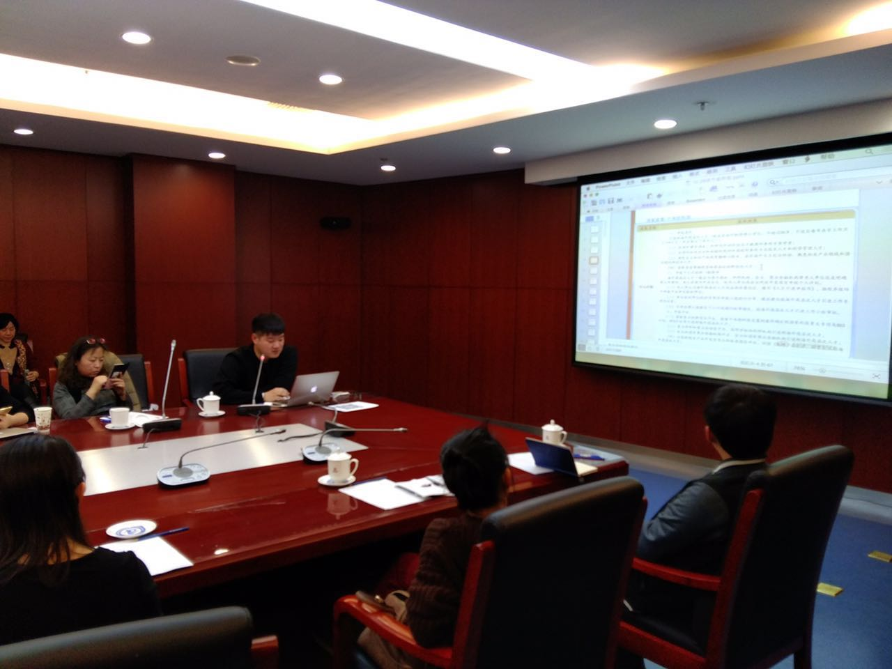

**图为讲座现场**